THÁNG 7- TRƯỜNG NGUYỄN CHUYÊN MỸ THẮP LỬA TRI ÂN
Trong đợt cao điểm hướng tới kỷ niệm 77 năm Ngày Thương binh liệt sĩ, ngay từ đầu tháng 7, tập thể trường THCS Nguyễn Chuyên Mỹ tổ chức các hoạt động hướng tới ngày 27/7.
Trước hết là hành trình về tuyến lửa Trường Sơn năm xưa. Chúng tôi đến với Ngã 3 Đồng Lộc - có tổng diện tích 50 ha nằm gọn trong một thung lũng hình tam giác, hai bên đồi núi trọc, giữa là con đường độc đạo, mặt đường giống như một lòng máng, bom địch thả xuống bên nào đất đá cũng lǎn xuống đường làm cản trở giao thông. Cũng là nơi huyền thoại 10 cô gái thanh niên xung phong ngã xuống. Chúng tôi bày tỏ lòng biết ơn vô hạn với sự hi sinh vì dân vì nước, vì độc lập tự do của thế hệ trẻ năm xưa. 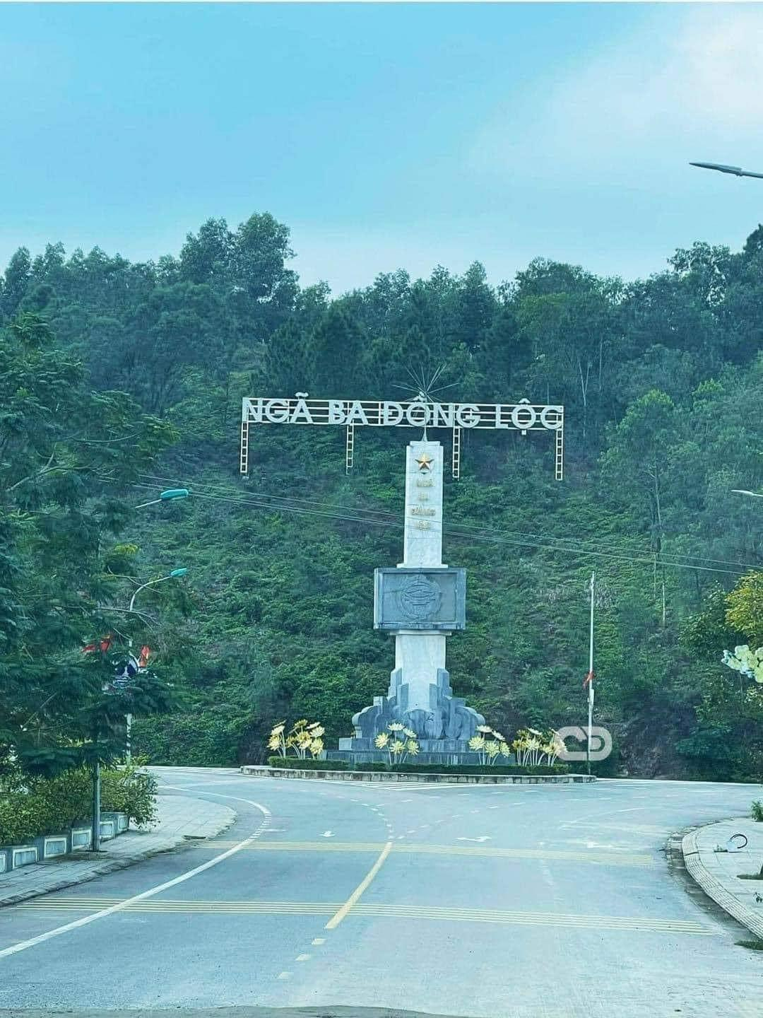
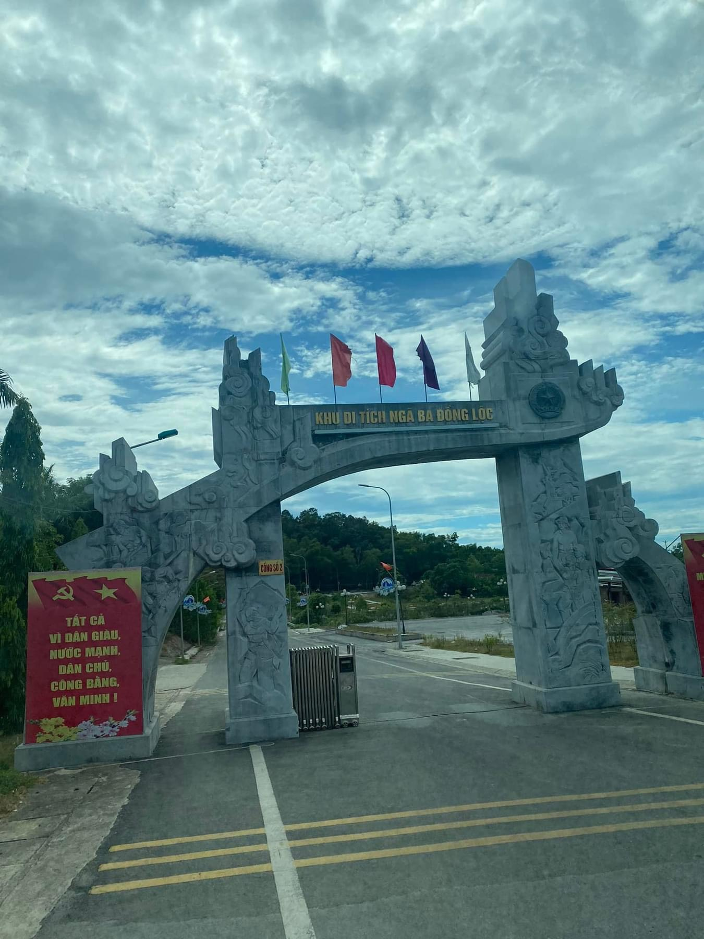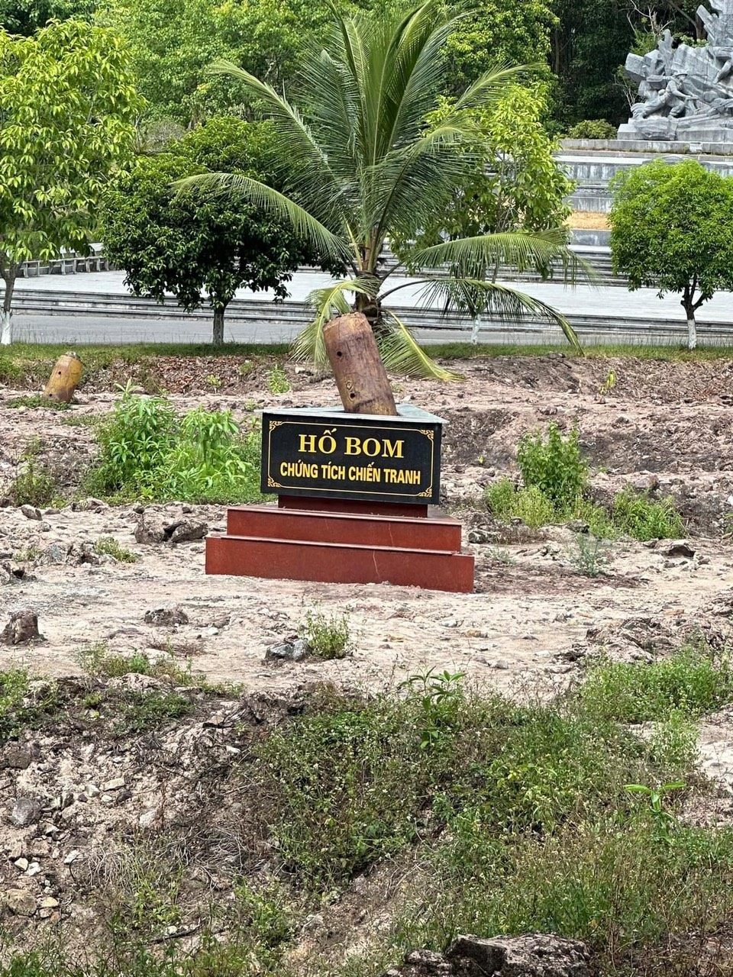

Và đặc biệt trong hành trình ấy tập thể nhà trường còn Viếng thăm Mộ Đại tướng Võ Nguyên Giáp, bày tỏ lòng biết ơn, tri ân và ngưỡng mộ đến với vị tướng tài ba của dân tộc.
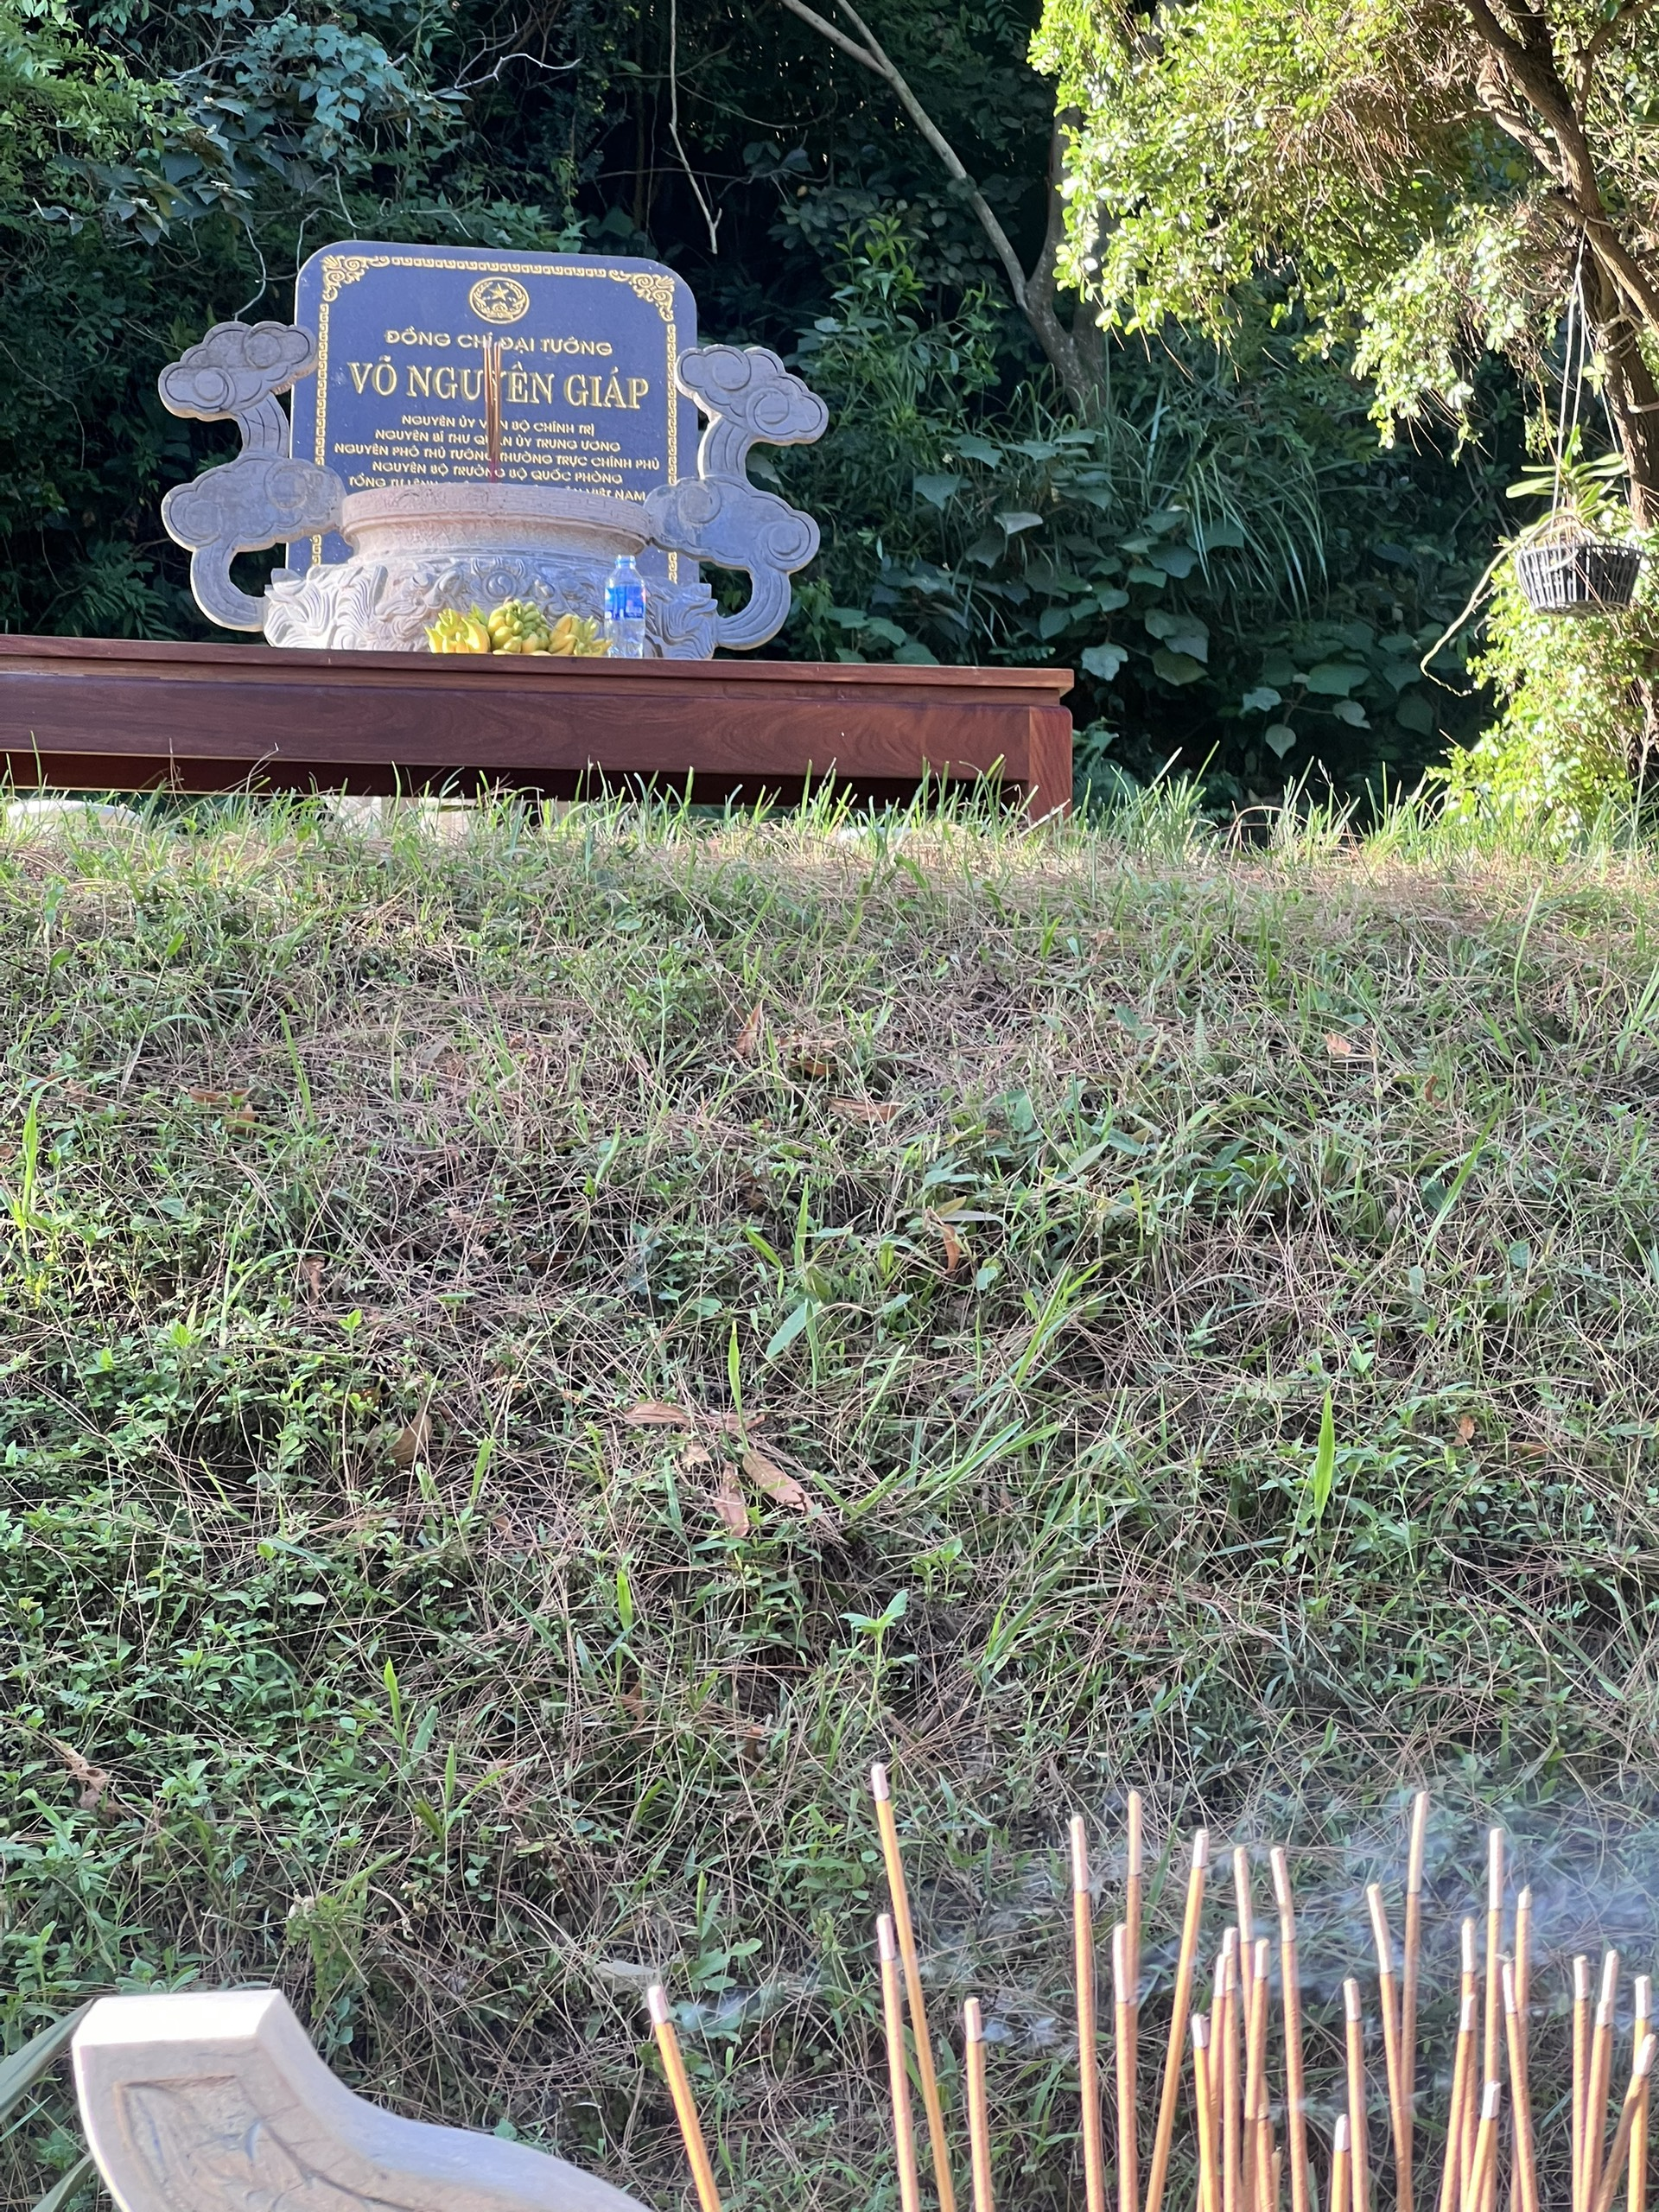

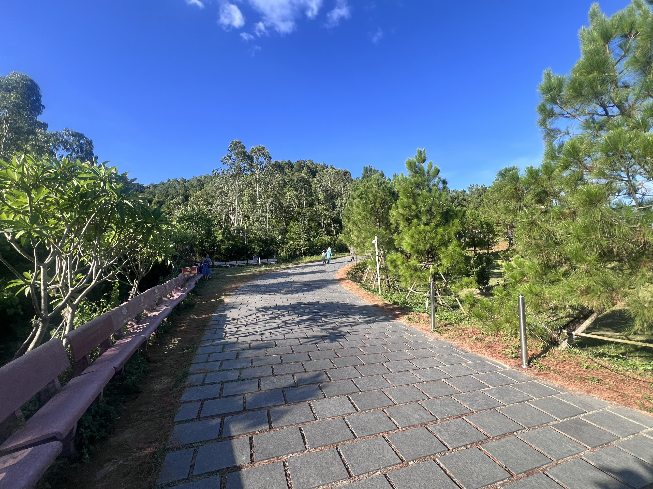Điểm đến tiếp theo của hành trình tri ân dọc theo đường 9 Nam Lào, đường Hồ Chí Minh lịch sử, chúng tôi thăm nghĩa trang Trường Sơn - làm lễ thắp hương tưởng nhớ các liệt sĩ đang yên nghỉ.
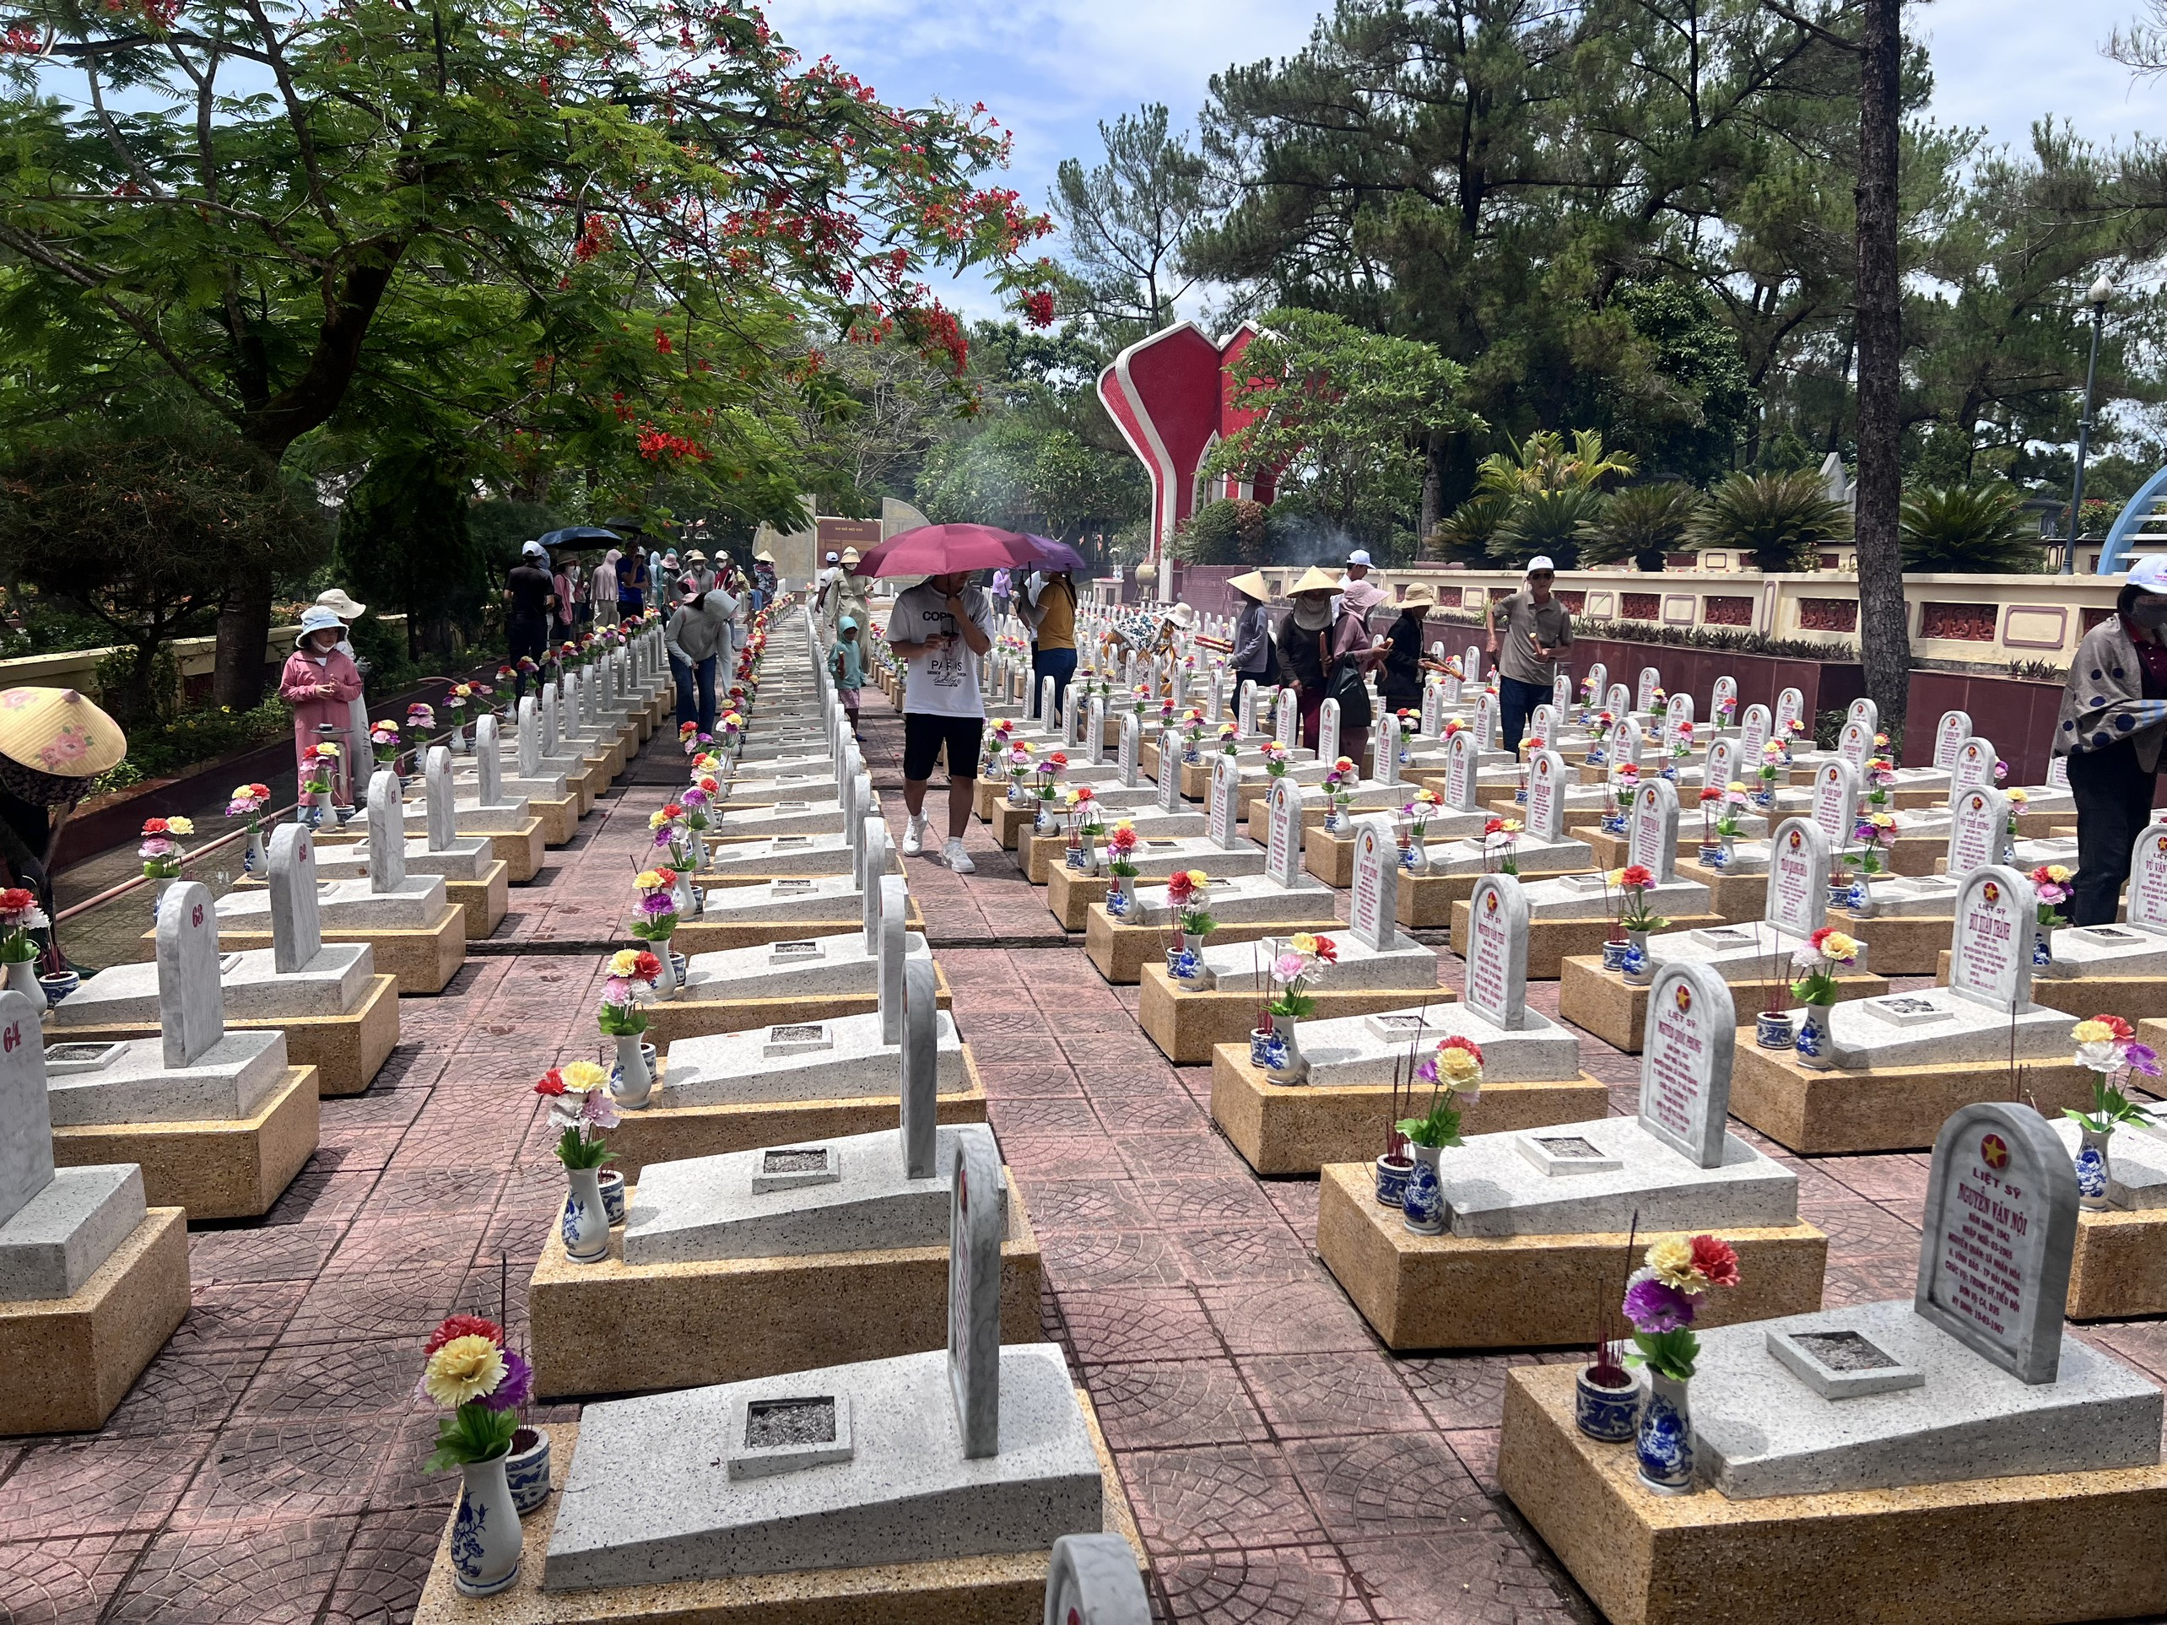
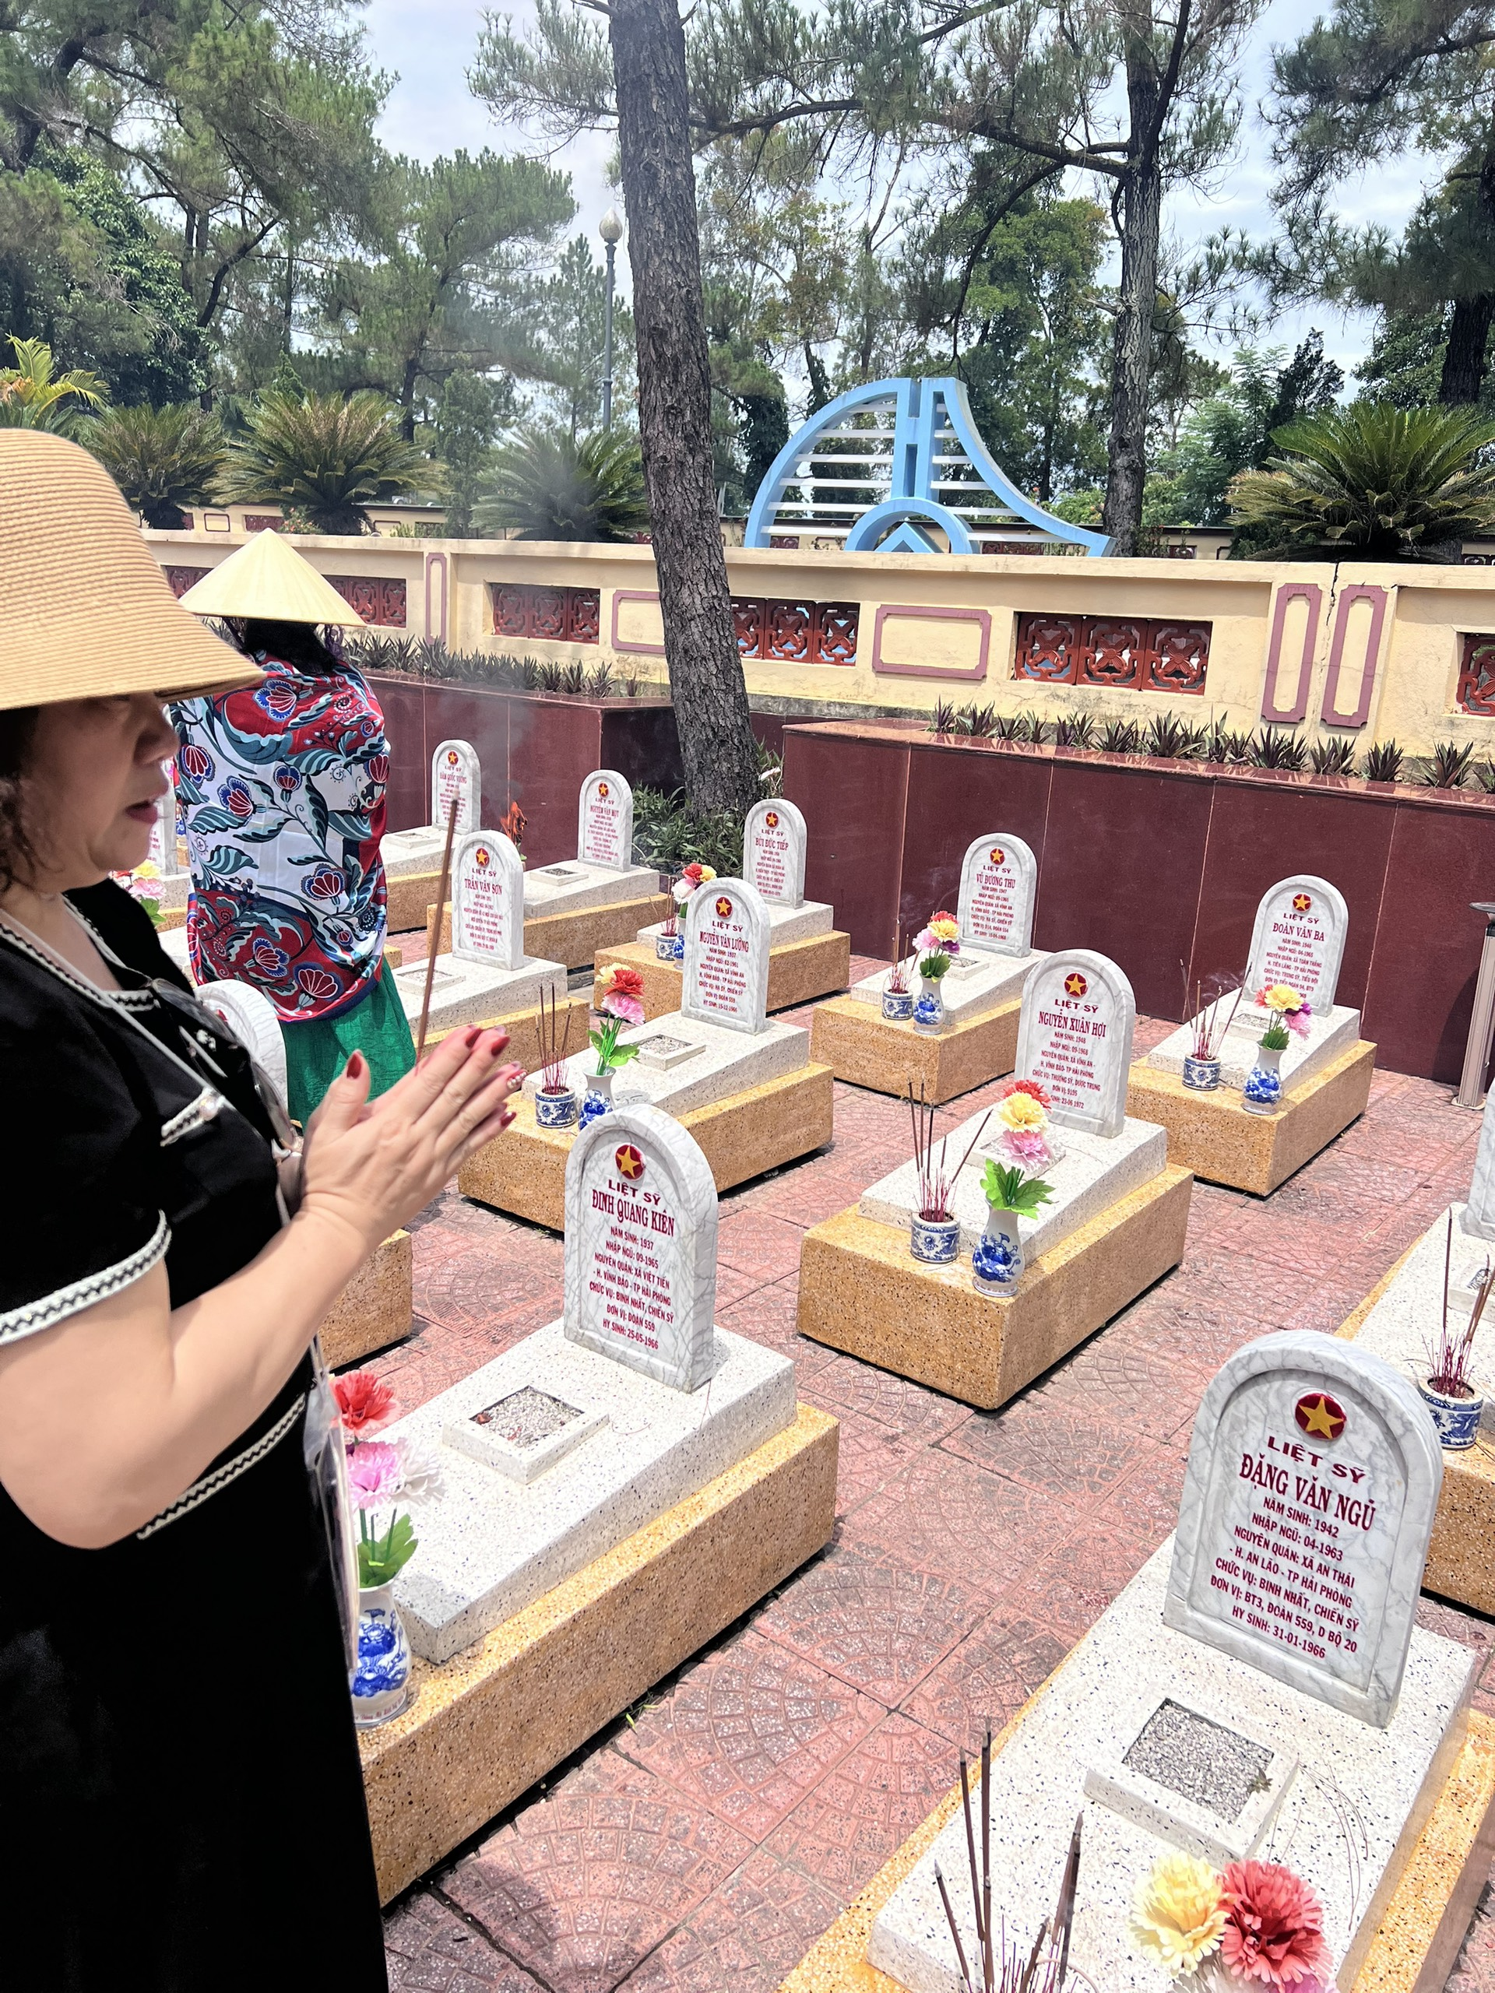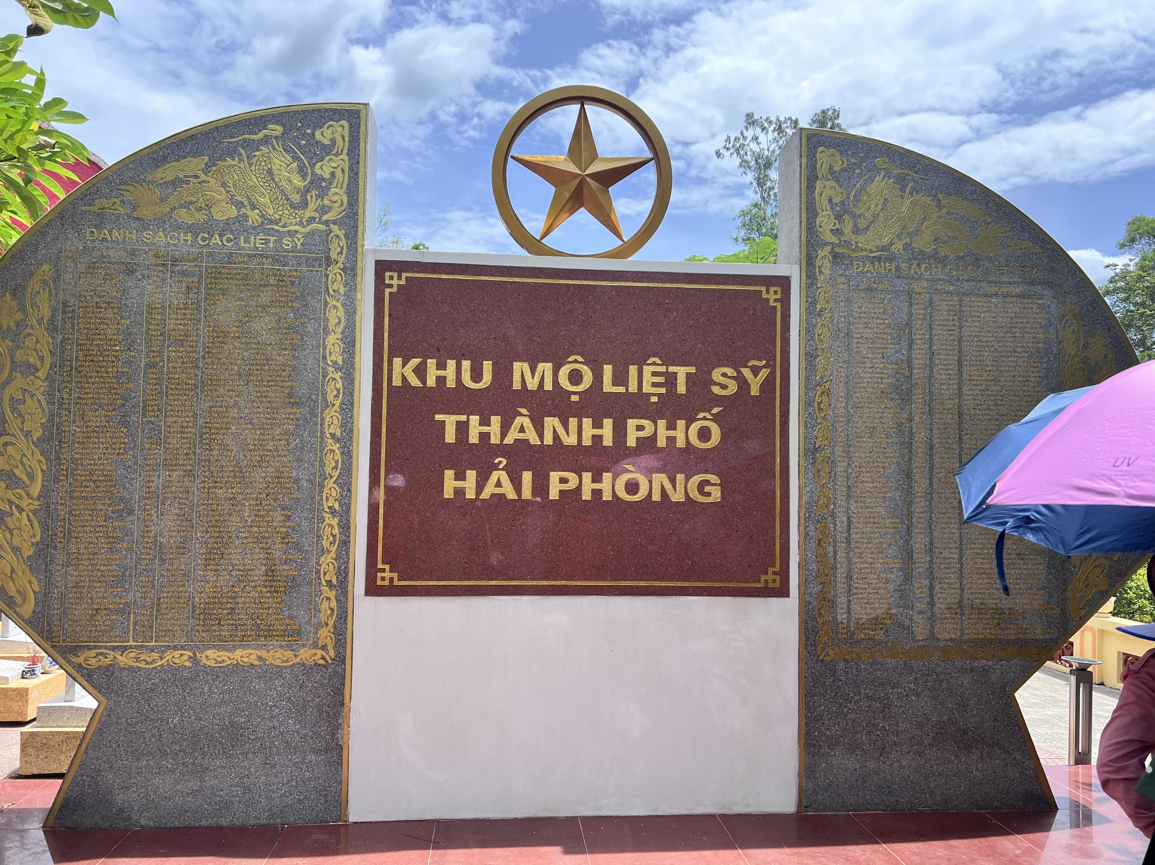
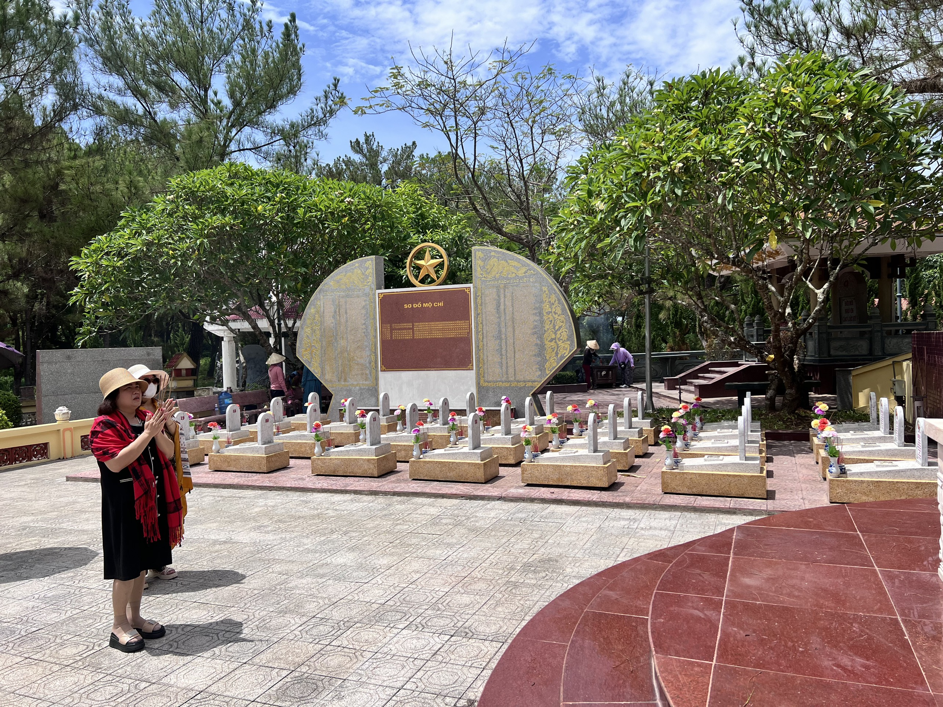

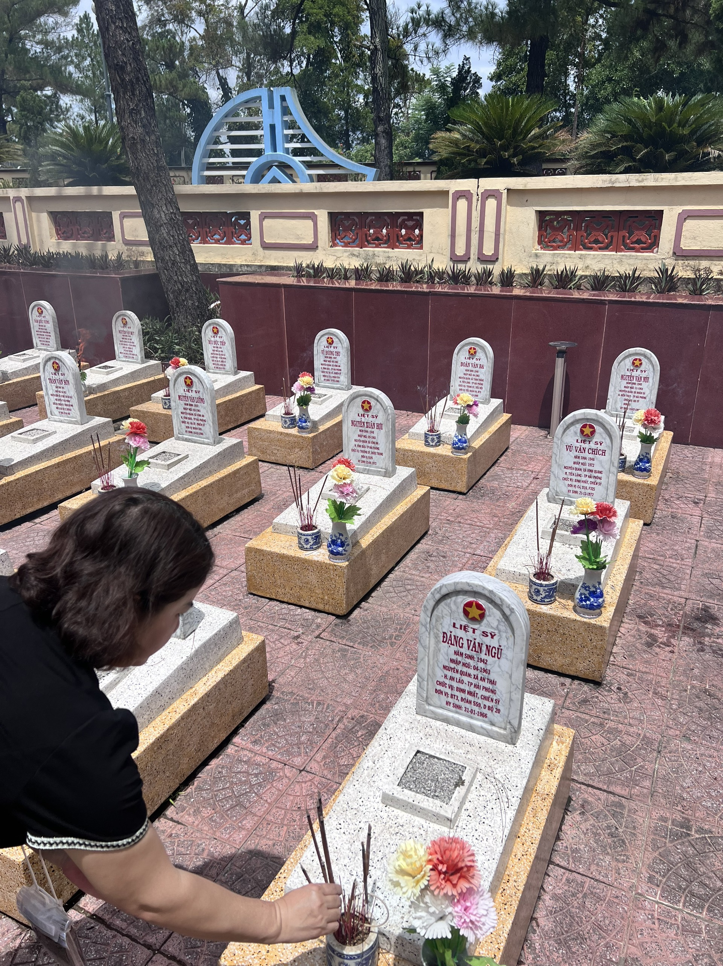Trên con đường đó tập thể nhà trường còn dừng chân trên cầu Thạch Hãn bắc qua sông Thạch Hãn – nơi đây rất nhiều chiến sỹ đã nằm dưới đáy sông và không ngày trở lại.
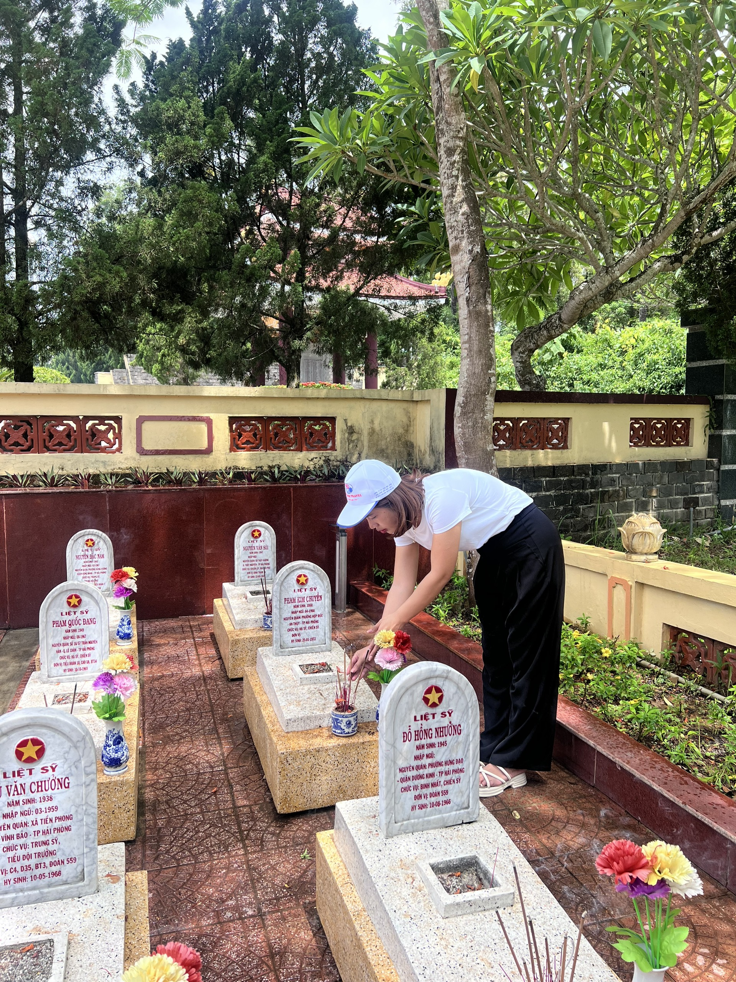

“ Đò xuôi Thạch Hãn xin chèo nhẹ
Đáy sông còn đó bạn tôi nằm
Có tuổi đôi mơi thành sóng nước
Vỗ yên bờ, mãi mãi ngàn năm”.
Chúng tôi tới thành cổ Quảng Trị - một tòa thành nằm bên dòng sông Thạch Hãn, được biết đến qua cuộc chiến 81 ngày đêm giữ thành đầy khốc liệt trong lịch sử dân tộc. Ngày nay, Thành Cổ là một điểm tham quan gây nhiều xúc động, đây được coi là nghĩa trang không nấm mồ, là ngôi mộ chung của những người lính Thành Cổ đã ngã xuống vì quê hương vì sự hòa bình thống nhất đất nước.
Trong không khí trang nghiêm, thành kính, Ban giám hiệu nhà trường đại diện là cô Phạm Thanh Thúy –Bí thư Chi bộ, hiệu trưởng nhà trường cùng tập thể giáo viên và công nhân viên thành kính dành một phút mặc niệm tưởng nhớ anh hùng liệt sĩ.
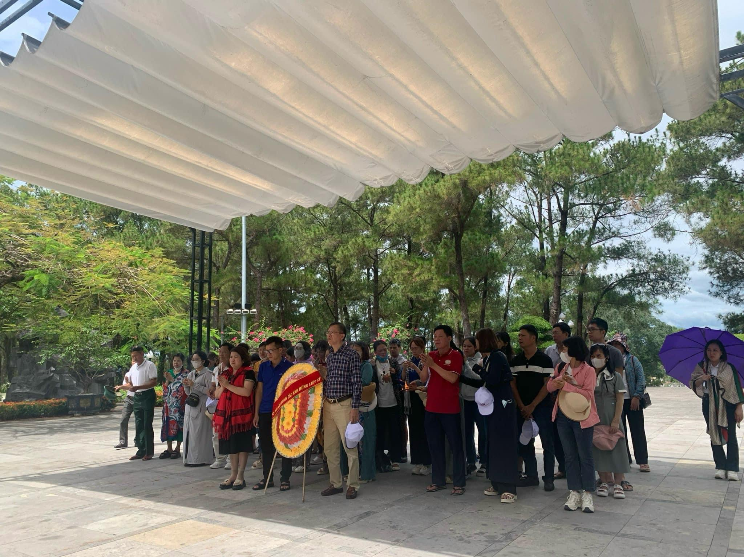
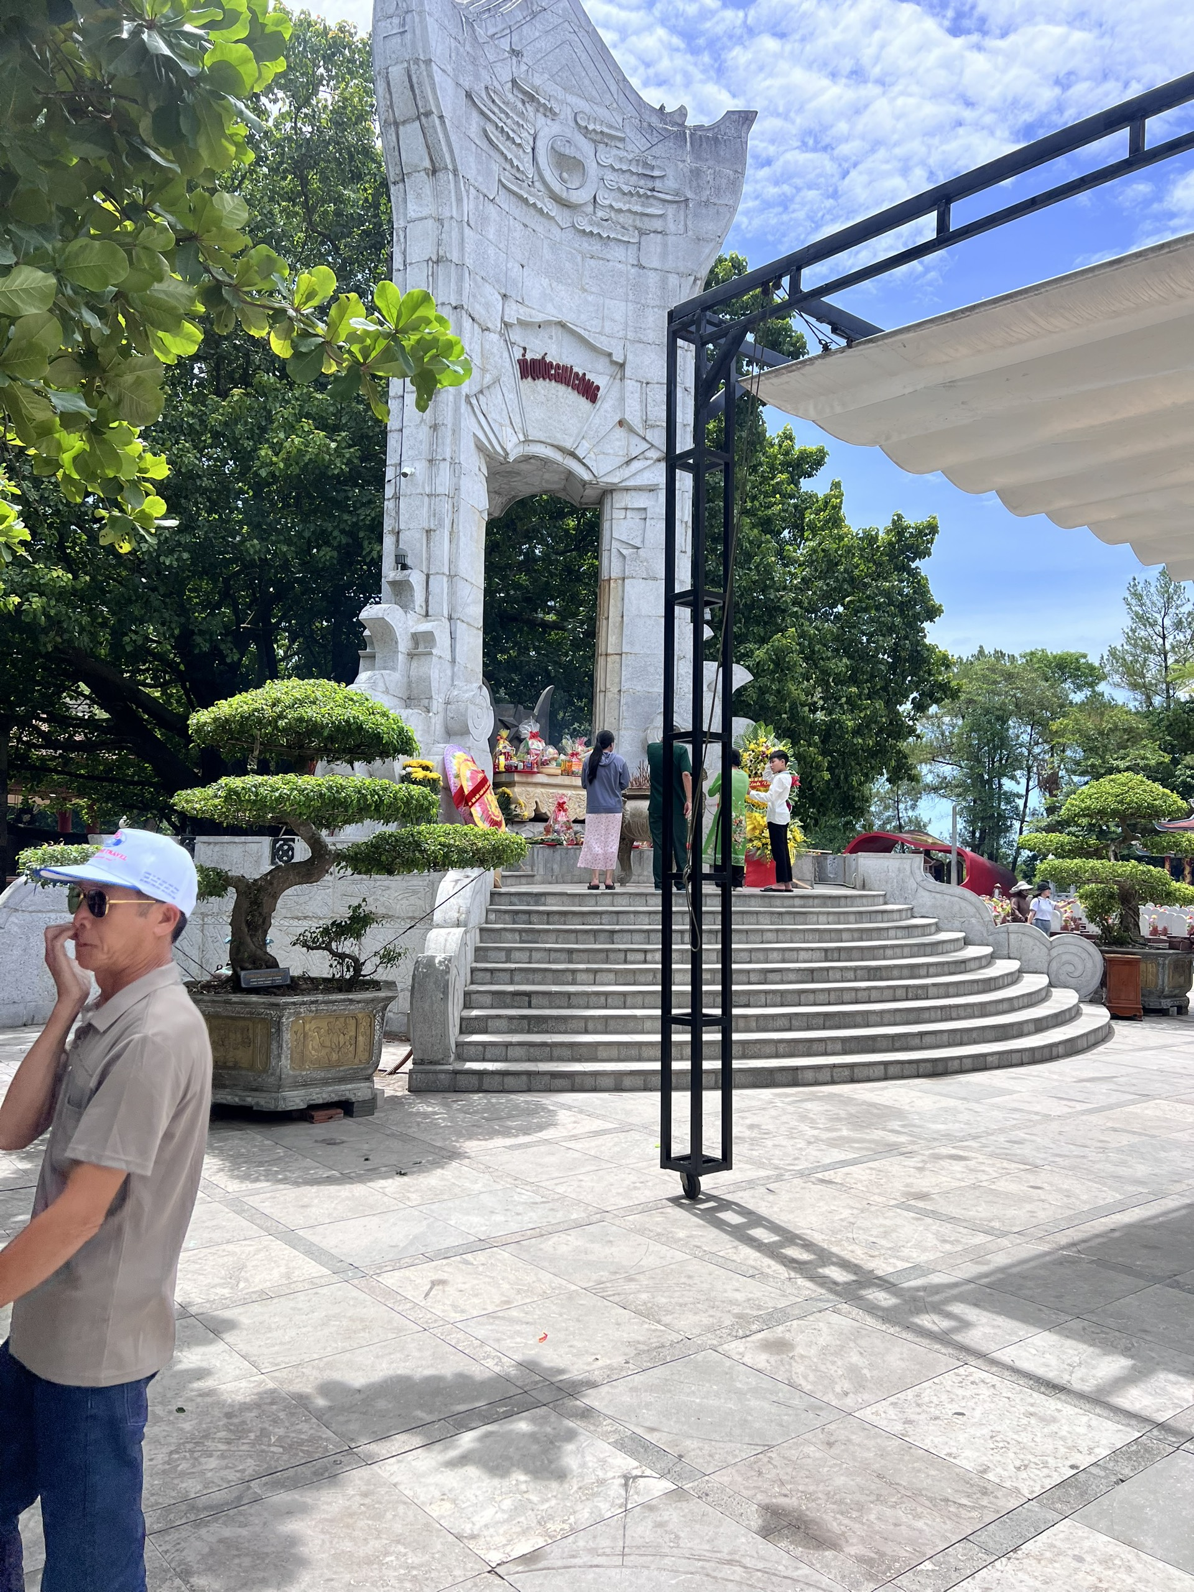
Và ngày hôm nay 27/7/2024 Kỷ niệm 77 năm Ngày Thương binh Liệt sĩ, tại Nghĩa trang Liệt sĩ Xã An Thái, (huyện An lão, Hải Phòng), Tập thể nhà trường THCS Nguyễn Chuyên Mỹ tổ chức dâng hương tri ân các Anh hùng, Liệt sĩ của xã nhà.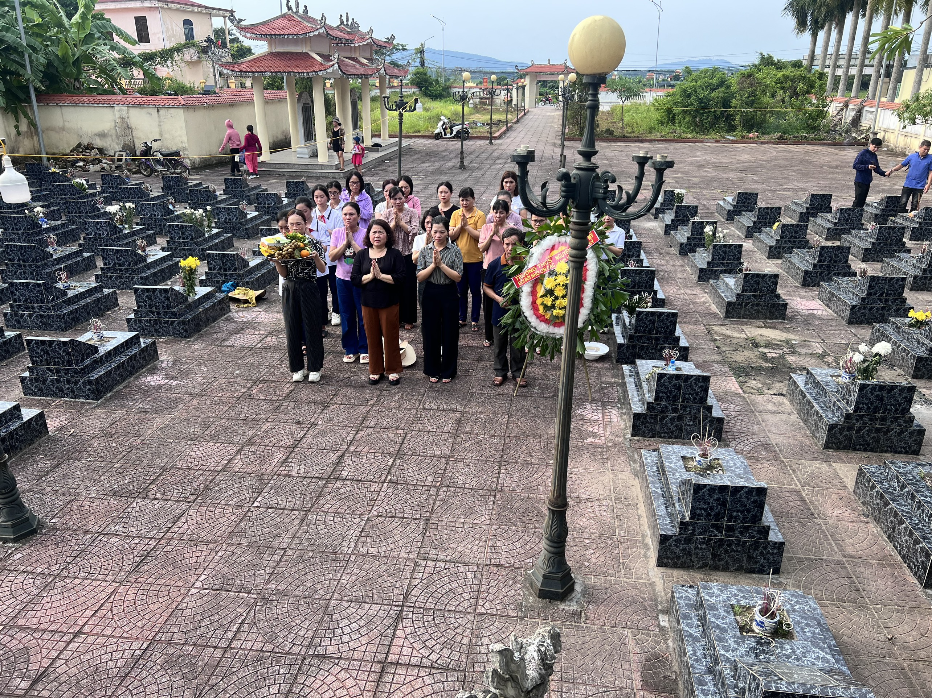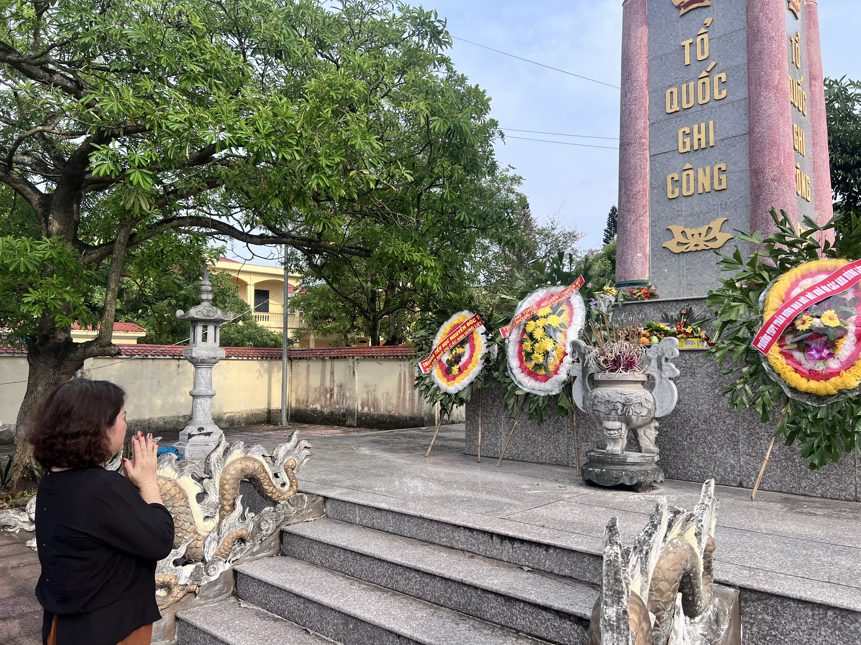
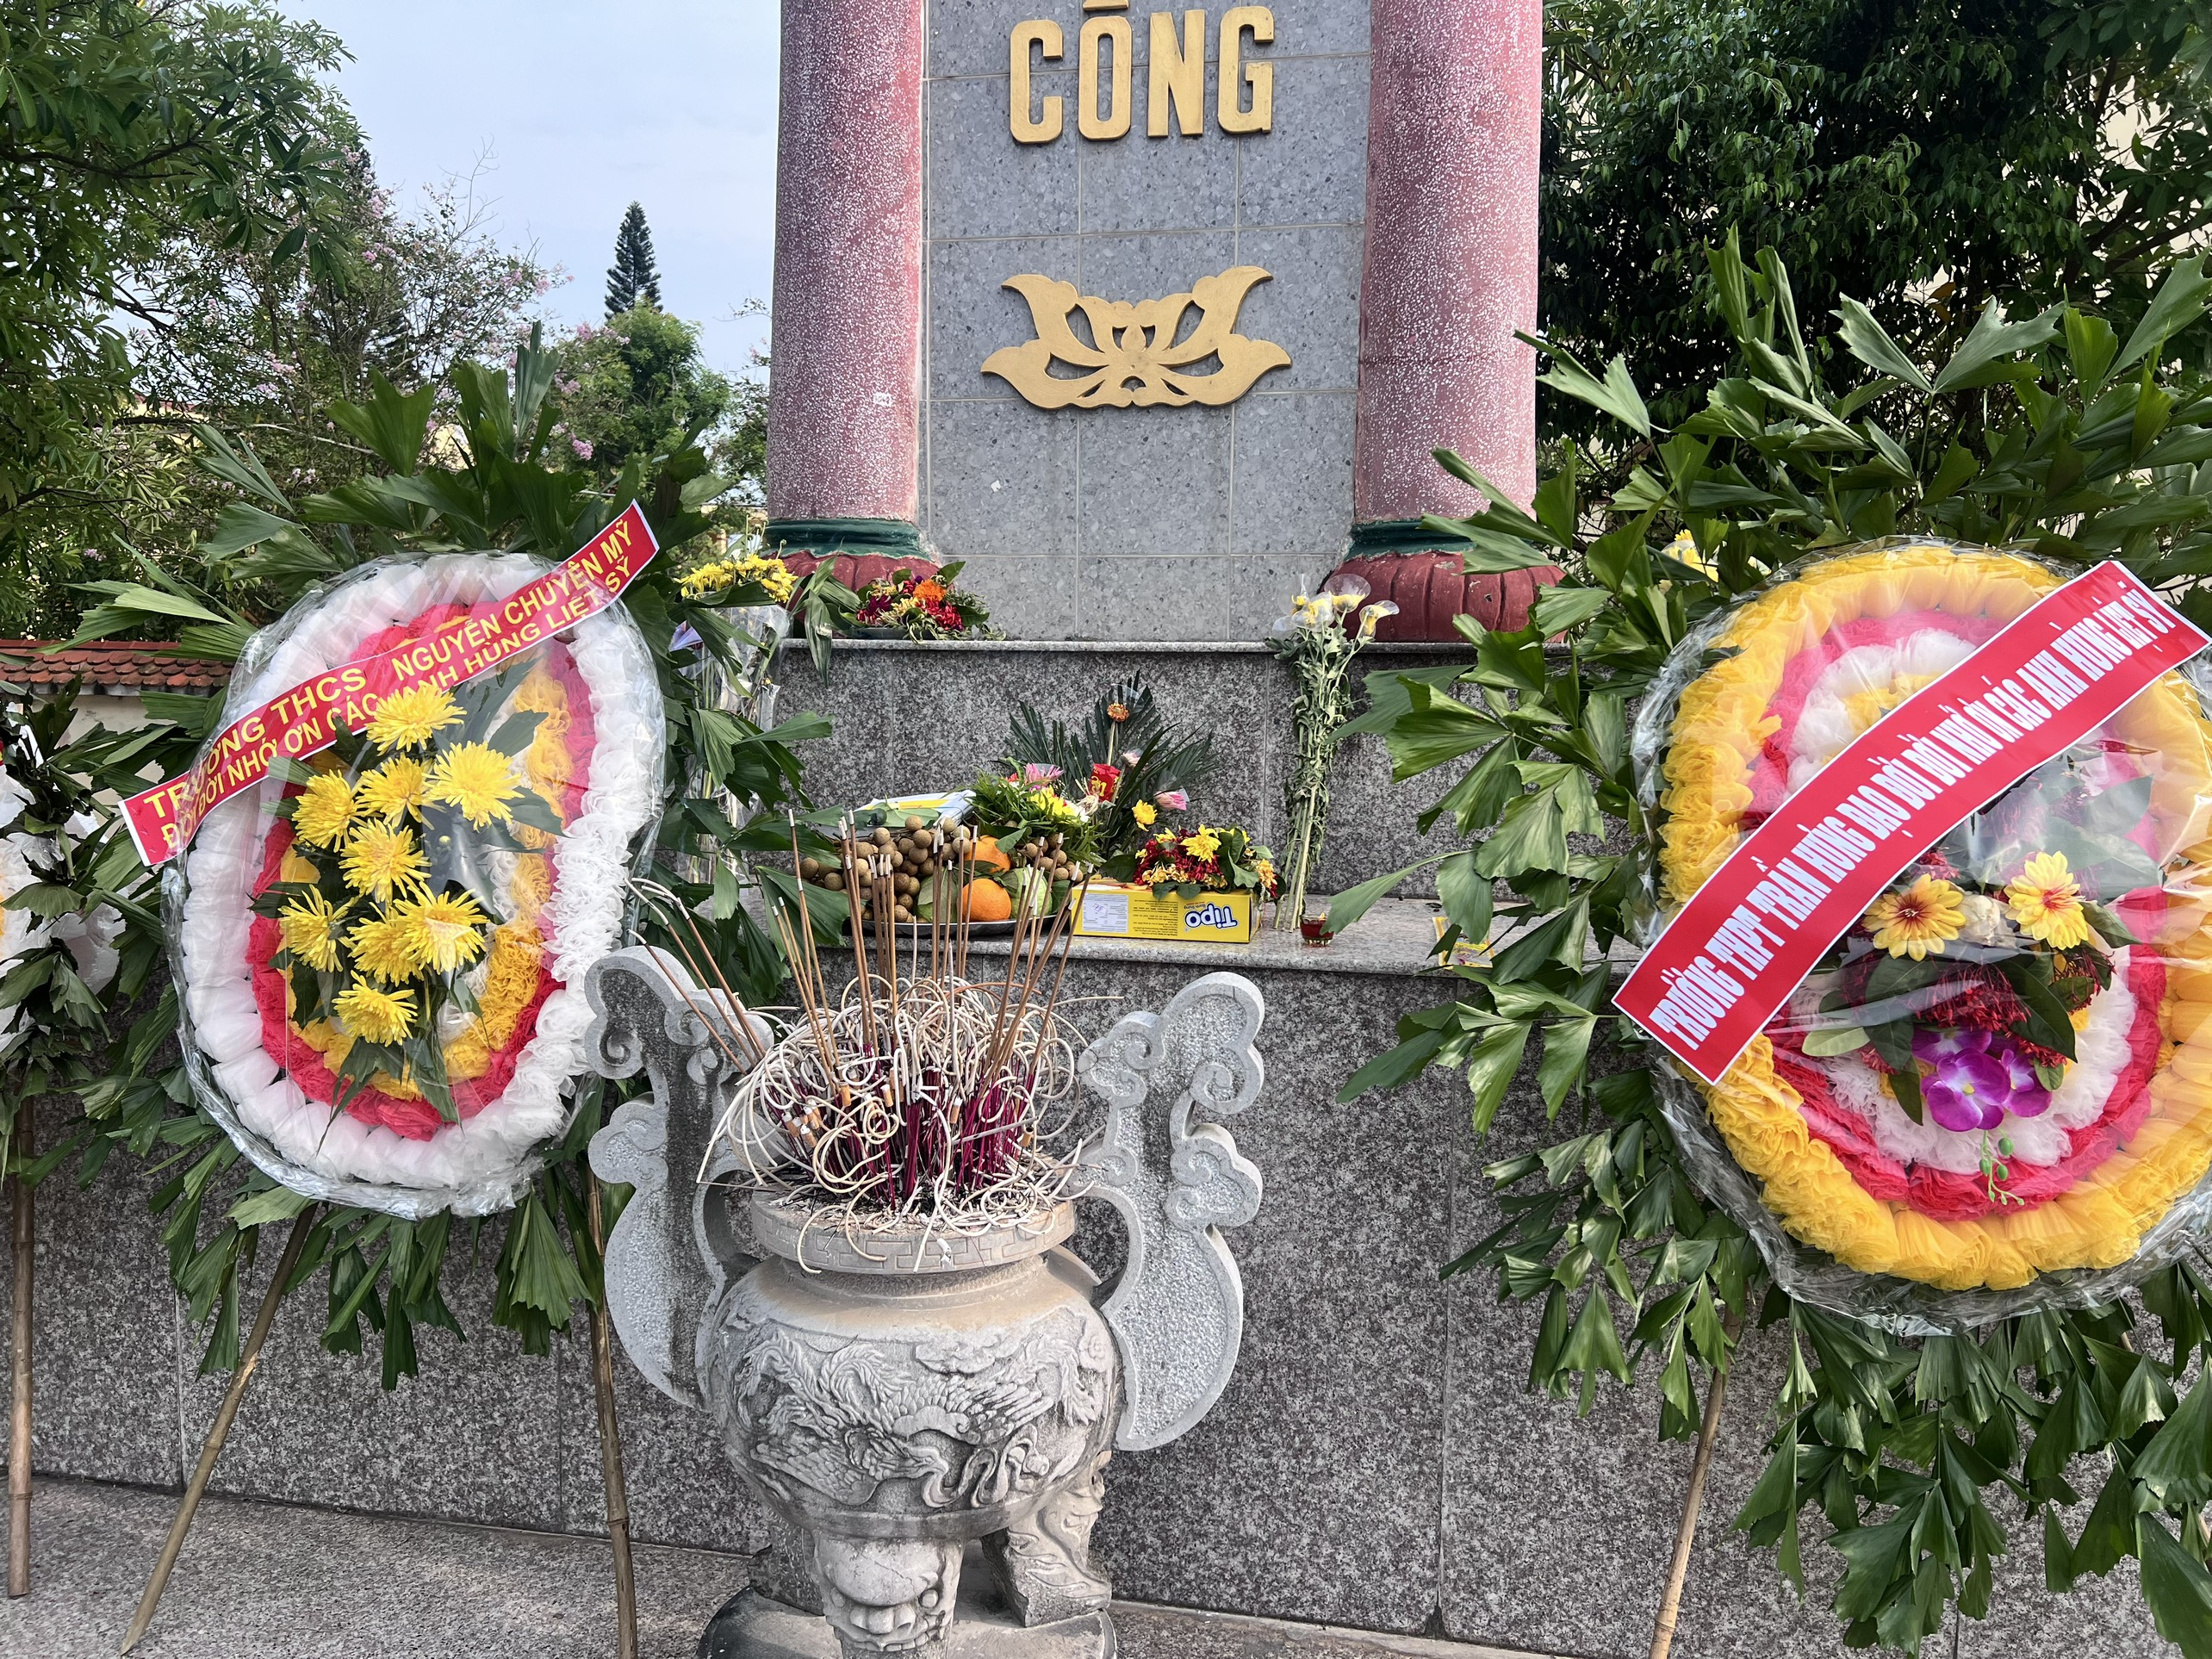
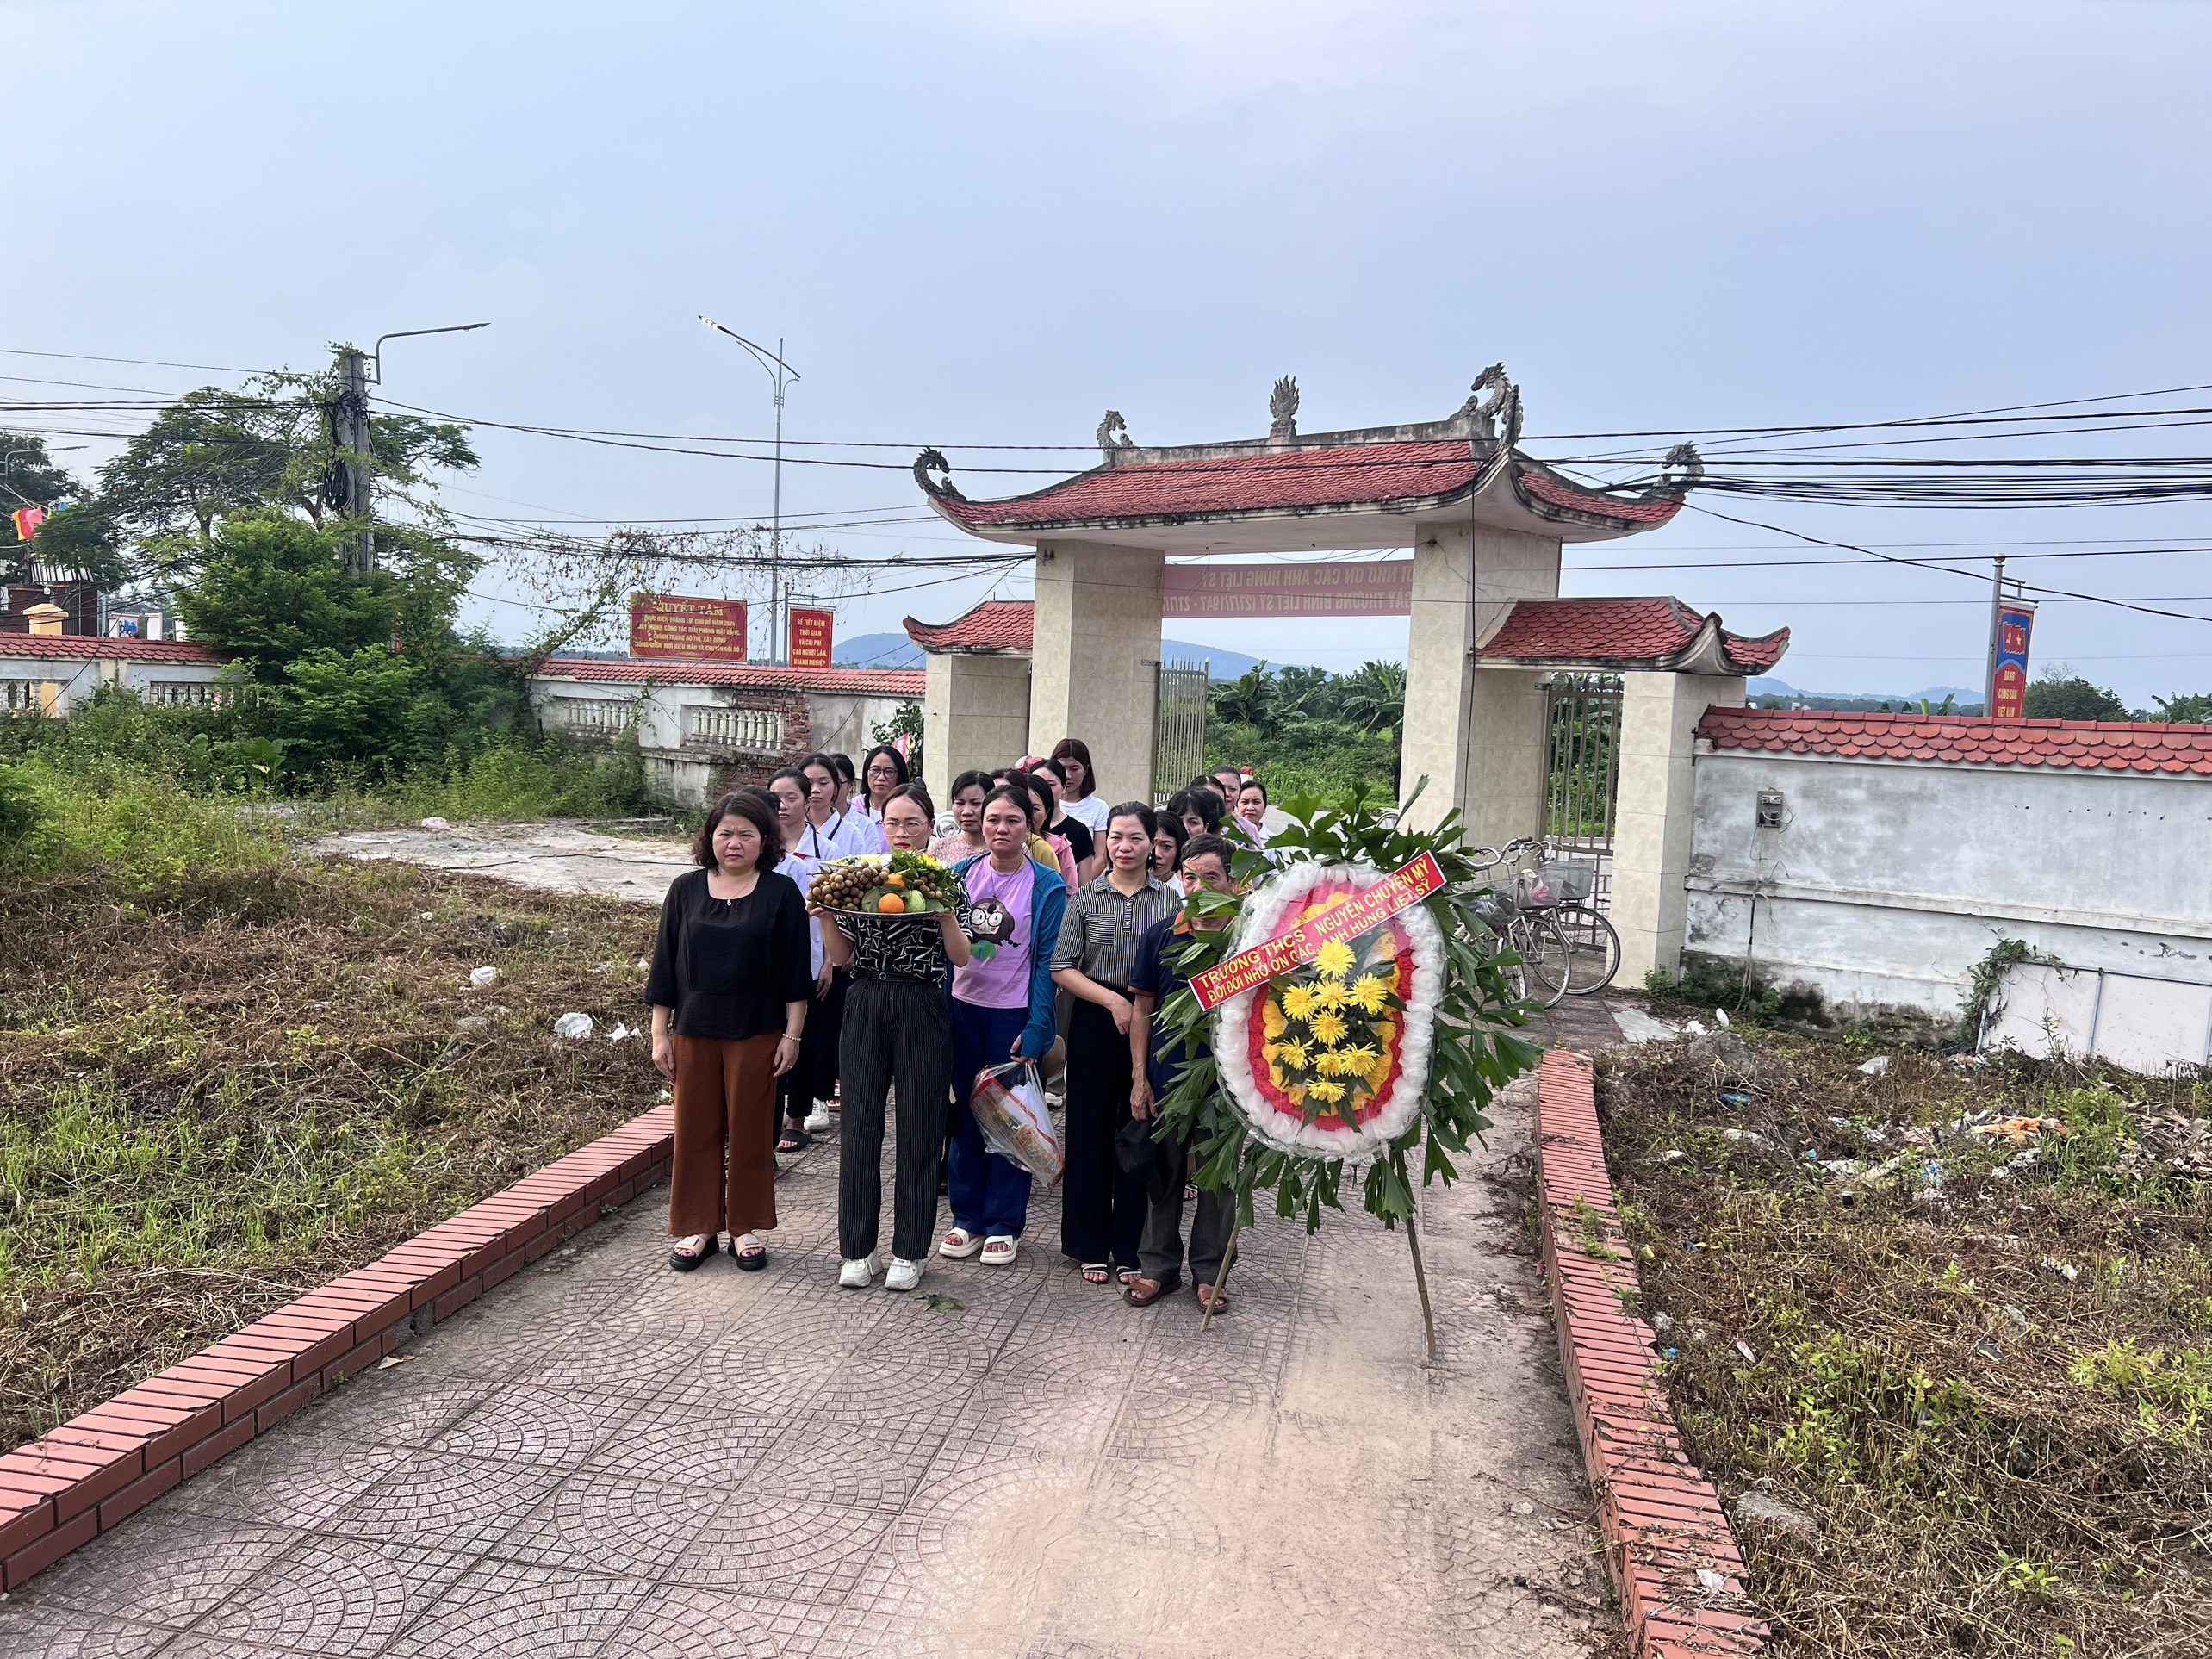
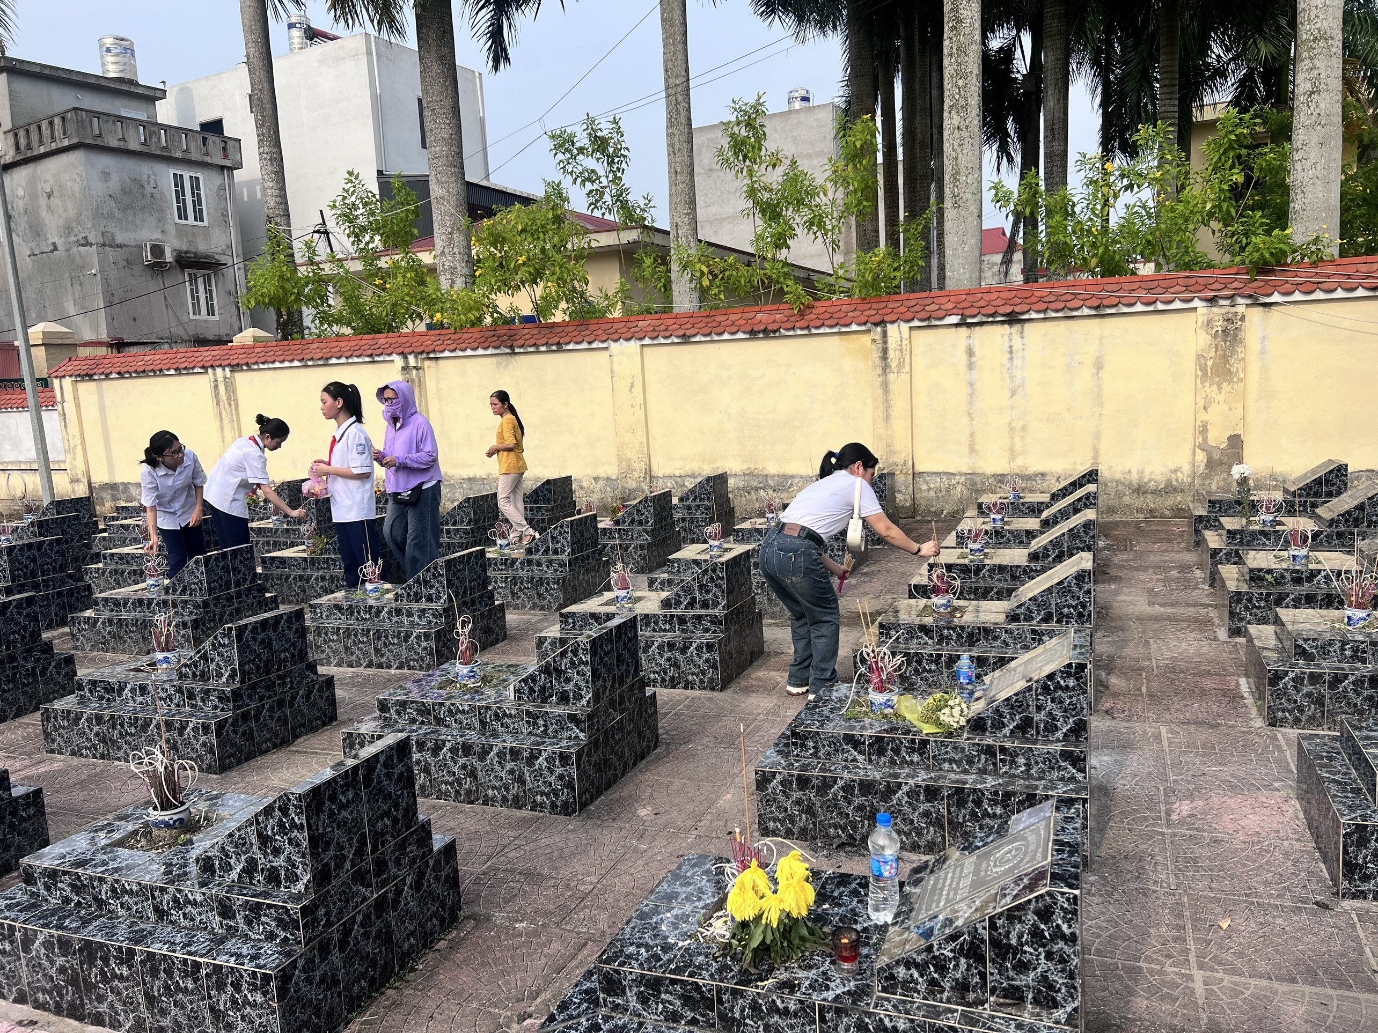Trong các hoạt động kỷ niệm 77 năm Ngày Thương binh liệt sĩ, ngay từ đầu tháng 7, các giáo viên là Đoàn viên của trường đã tổ chức các hoạt động dọn dẹp vệ sinh, tu bổ, tôn tạo nghĩa trang, phần mộ liệt sĩ của xã nhà.
Đồng thời, Công đoàn nhà trường tổ chức thăm hỏi, động viên, tặng 7 suất quà đến các Mẹ Việt Nam anh hùng, thương bệnh binh, cựu TNXP của gia đình các giáo viên trong nhà trường. Đó là gia đình thầy cô : Nguyễn Thị Huyền, Nguyễn Thị Thanh Vân, Trần Thị Thu Hà, Nguyễn Thị Hạnh, Ngô Văn Minh, Mai Thị Thu Hiền, Phạm Thị Quỳnh.
Trải qua các cuộc đấu tranh bảo vệ và thống nhất đất nước, cả nước đã xác nhận 9 triệu người có công, trong đó có gần 1,2 triệu liệt sĩ; gần 500.000 thân nhân liệt sĩ; hơn 117.000 mẹ Việt Nam anh hùng; gần 600.000 thương binh, người hưởng chính sách như thương binh... Những con số ấy biểu hiện cho tinh thần yêu nước nồng nàn, cho tinh thần quật cường của nhân dân ta. Các thế hệ cha ông “khoét núi ngủ hầm”, “xẻ dọc Trường Sơn” đã bền gan, vững chí trường chinh đánh đuổi thực dân, đế quốc, nuôi khát vọng cháy bỏng đất nước được độc lập, nhân dân được tự do, đồng bào ai cũng có cơm ăn, áo mặc, ai cũng được học hành. Sự cống hiến, hy sinh của các thế hệ cha ông đã mang lại thắng lợi vẻ vang. Đất nước giành được độc lập, tự do, nhân dân được hưởng hòa bình, cùng đoàn kết xây dựng cuộc sống ngày càng ấm no, hạnh phúc.
Đất nước có được cơ đồ như ngày nay, Đảng, Nhà nước và nhân dân ta đời đời ghi nhớ công ơn các anh hùng liệt sĩ, các thương binh, bệnh binh, gia đình có công với cách mạng. Hiện Nhà nước đang thực hiện chi trả trợ cấp hàng tháng cho hơn 1,4 triệu người có công và thân nhân người có công với cách mạng. Phong trào “Đền ơn đáp nghĩa”, tri ân người có công lan tỏa rộng khắp trong đời sống người dân Việt Nam. 77 năm qua, ngày Thương binh - Liệt sĩ trở thành ngày lễ trọng đại để các tầng lớp nhân dân dành tất cả tình cảm, sự tôn vinh, tri ân và tưởng nhớ các anh hùng liệt sĩ, đồng thời qua đó tiếp tục phát huy đạo lý “Uống nước nhớ nguồn”, bồi đắp thêm những giá trị nhân ái trong mỗi người dân Việt Nam.
Với tấm lòng thành kính, biết ơn vô hạn xin gửi đến những anh hùng đã dành cả thanh xuân của mình nơi chiến trường khốc liệt. Vì một đất nước độc lập, tự do, vì đồng bào được ấm no hạnh phúc, họ đã để lại tuổi đôi mươi nơi chiến trận mà không hề ăn năn. Họ đã gác lại những hoài bão tuổi trẻ để bảo vệ nhân dân đất Việt, trở về với thân đầy thương tích hoặc mãi nằm lại nơi đất mẹ mà chẳng màng lợi danh. Nhân ngày 27/7 - ngày Thương binh Liệt sĩ, xin gửi ngàn lời tri ân và biết ơn chân thành đến các anh hùng dân tộc.

Tác giả: Lưu Nha Chang

